OBEC Slabčice
Zastupitelstvo obce Slabčice
Obecně závazná vyhláška, kterou se vydává požární řád obce

Zastupitelstvo obce Slabčice se na svém zasedání konaném dne 4.11.2025 usneslo vydat na základě § 29 odst. 1 písm. o) bod 1 zákona č. 133/1985 Sb., o požární ochraně, ve znění pozdějších předpisů (dále jen „zákon o požární ochraně“), a v souladu s § 10 písm. d) a § 84 odst. 2 písm. h) zákona č. 128/2000 Sb., o obcích (obecní zřízení), ve znění pozdějších předpisů, tuto obecně závaznou vyhlášku (dále jen „vyhláška“):

Čl. 1 Úvodní ustanovení

(1)Tato vyhláška upravuje organizaci a zásady zabezpečení požární ochrany v obci Slabčice a místních částí Nemějice, Písecká Smoleč, Březí.

(2) Při zabezpečování požární ochrany spolupracuje obec zejména s hasičským záchranným sborem kraje, občanskými sdruženími a obecně prospěšnými společnostmi působícími na úseku požární ochrany.

Čl. 2 Vymezení činnosti osob pověřených zabezpečováním požární ochrany v obci

- Ochrana životů, zdraví a majetku občanů před požáry, živelními pohromami a jinými mimořádnými událostmi na území obce Slabčice a místních částí Nemějice, Písecká Smoleč, Březí (dále jen „obec“) je zajištěna jednotkou sboru dobrovolných hasičů obce (dále jen „JSDH obce“) podle čl. 5 této vyhlášky a dále jednotkami požární ochrany uvedenými v příloze č. 1 této vyhlášky.“

- K zabezpečení úkolů na úseku požární ochrany obec v samostatné působnosti pověřila odborně způsobilou osobu, který vykonává monitoring úrovně požární ochrany v obci, o níž předkládá zprávu starostovi minimálně 1 za rok.

- K zabezpečení úkolů na úseku požární ochrany byly na základě usnesení zastupitelstva obce dále pověřeny tyto orgány obce:
  - zastupitelstvo obce - projednáním stavu požární ochrany v obci minimálně 1 x za 12 měsíců nebo vždy po závažné mimořádné události mající vztah k požární ochraně v obci,
  - starosta - prováděním pravidelných kontrol dodržování předpisů požární ochrany obce, a to minimálně 1 x za 12 měsíců.

Čl. 3 Podmínky požární bezpečnosti při činnostech a v objektech se zvýšeným nebezpečím vzniku požáru se zřetelem na místní situaci

- Za činnosti, při kterých hrozí zvýšené nebezpečí vzniku požáru, se podle místních podmínek považuje:

  - konání veřejnosti přístupných kulturních a sportovních akcí na veřejných prostranstvích, při nichž dochází k manipulaci s otevřeným ohněm a na něž se nevztahují povinnosti uvedené v § 6 zákona o požární ochraně ani v právním předpisu kraje či obce vydanému k zabezpečení požární ochrany při akcích, kterých se zúčastňuje větší počet osob.

Pořadatel akce je povinen konání akce nahlásit min. 2 pracovní dny před jejím započetím na Obecním úřadu ve Slabčicích a na operační středisko Hasičského záchranného sboru jihočeského kraje. Je-li pořadatelem právnická osoba či fyzická osoba podnikající, je její povinností zřídit preventivní požární hlídku.

- Za objekt se zvýšeným nebezpečím vzniku požáru se dle místních podmínek považuje:

  - Knihovna a archiv u Obecního úřadu čp.53

Čl. 4 Způsob nepřetržitého zabezpečení požární ochrany v obci

- Přijetí ohlášení požáru, živelní pohromy či jiné mimořádné události na území obce je zabezpečeno systémem ohlašoven požárů uvedených v čl. 7.

- Ochrana životů, zdraví a majetku občanů před požáry, živelními pohromami a jinými mimořádnými událostmi na území obce je zabezpečena jednotkami požární ochrany uvedenými v čl. 5 a v příloze č. 1 vyhlášky.

Čl. 5 Kategorie jednotky sboru dobrovolných hasičů obce, její početní stav a vybavení

- Obec zřídila JSDH obce, jejíž kategorie, početní stav a vybavení jsou uvedeny v příloze č. 2 vyhlášky.

- Členové JSDH obce se při vyhlášení požárního poplachu dostaví ve stanoveném čase do požární zbrojnice na adrese: st.p. 88, v k.ú. Slabčice – budova bývalé kovárny, anebo na jiné místo, stanovené velitelem jednotky.

Čl. 6 Přehled o zdrojích vody pro hašení požárů a podmínky jejich trvalé použitelnosti

- Vlastník nebo uživatel zdrojů vody pro hašení požárů je povinen tyto udržovat v takovém stavu, aby bylo umožněno použití požární techniky a čerpání vody pro hašení požárů.

- Zdroje vody pro hašení požárů stanoví kraj svým nařízením.

- Obec nad rámec nařízení kraje nestanovila další zdroje vody pro hašení požárů.

Čl. 7
Seznam ohlašoven požárů a dalších míst, odkud lze hlásit požár, a způsob jejich označení

- Obec zřídila následující ohlašovnu požárů, která je trvale označena tabulkou „Ohlašovna požárů”: Budova obecního úřadu čp. 53
- Požár lze hlásit také na telefonní čísla 112 a 150

Čl. 8 Způsob vyhlášení požárního poplachu v obci

Vyhlášení požárního poplachu v obci se provádí:
- signálem „POŽÁRNÍ POPLACH”, který je vyhlašován přerušovaným tónem sirény po dobu jedné minuty (25 sec. tón – 10 sec. pauza – 25 sec. tón)

Čl. 9
Seznam sil a prostředků jednotek požární ochrany

Seznam sil a prostředků jednotek požární ochrany podle výpisu z požárního poplachového plánu Jihočeského kraje je uveden v příloze č. 1 vyhlášky.

Čl. 10
Účinnost

Tato vyhláška nabývá účinnosti patnáctým dnem po dni jejího vyhlášení.

Podpis Podpis
............................. ...................................
Jiří Liška Jana Patceltová
Místostarosta Starostka

Příloha č. 1 k obecně závazné vyhlášce, kterou se vydává požární řád
Seznam sil a prostředků jednotek požární ochrany z požárního poplachového plánu jihočeského kraje
Příloha č. 2 k obecně závazné vyhlášce, kterou se vydává požární řád
Požární technika a věcné prostředky požární ochrany

Příloha č. 3 k obecně závazné vyhlášce, kterou se vydává požární řád
A) Přehled zdrojů vody
B) Plánek obce s vyznačením zdrojů vody pro hašení požárů, čerpacích stanovišť a směru příjezdu k nim

Vyvěšeno na úřední desce dne: 6.11.2025
Sejmuto z úřední desky dne:
Zveřejnění vyhlášky bylo shodně provedeno způsobem umožňujícím dálkový přístup.

Seznam sil a prostředků jednotek požární ochrany

z požárního poplachového plánu Jihočeského kraje

- Seznam sil a prostředků jednotek požární ochrany pro první stupeň poplachu obdrží ohlašovny požárů obce a právnické osoby a podnikající fyzické osoby, které zřizují jednotku požární ochrany.

- V případě vzniku požáru nebo jiné mimořádné události jsou pro poskytnutí pomoci na území obce určeny podle I. stupně požárního poplachu následující jednotky požární ochrany:

Jednotky požární ochrany v I. stupni požárního poplachu
 | První jednotka požární ochrany | Druhá jednotka  požární ochrany | Třetí jednotka požární ochrany | Čtvrtá jednotka  požární ochrany
Název jednotek požární ochrany | JPO HZS Jihočeského kraje – CHS Milevsko | JSDH Podolí I | JSDH Bernartice | JSDH Chrášťany
Kategorie jednotek požární ochrany | JPO I | JPO III | JPO III | JPO III

Požární technika a věcné prostředky požární ochrany

Název jednotek  požární ochrany | Kategorie jednotek požární ochrany | Požární technika a věcné prostředky požární ochrany | Počet  členů
JSDH Nemějice | JPO V | 1 x DA Ford tranzit | 7

A) Přehled zdrojů vody

Typ zdroje vody | Název | Kapacita | Čerpací stanoviště | Využitelnost
umělé | Požární nádrž Slabčice | 770 m³ | Na příjezdu z hlavní silnice | celoroční
 | Požární nádrž Březí | 360 m³ | Na příjezdu z hlavní silnice | celoroční
 | Požární Nádrž Písecká Smoleč | 400 m³ | Na návsi | celoroční
víceúčelové | Koupaliště Nemějice | 3432 m³ | Na levé straně | celoročně

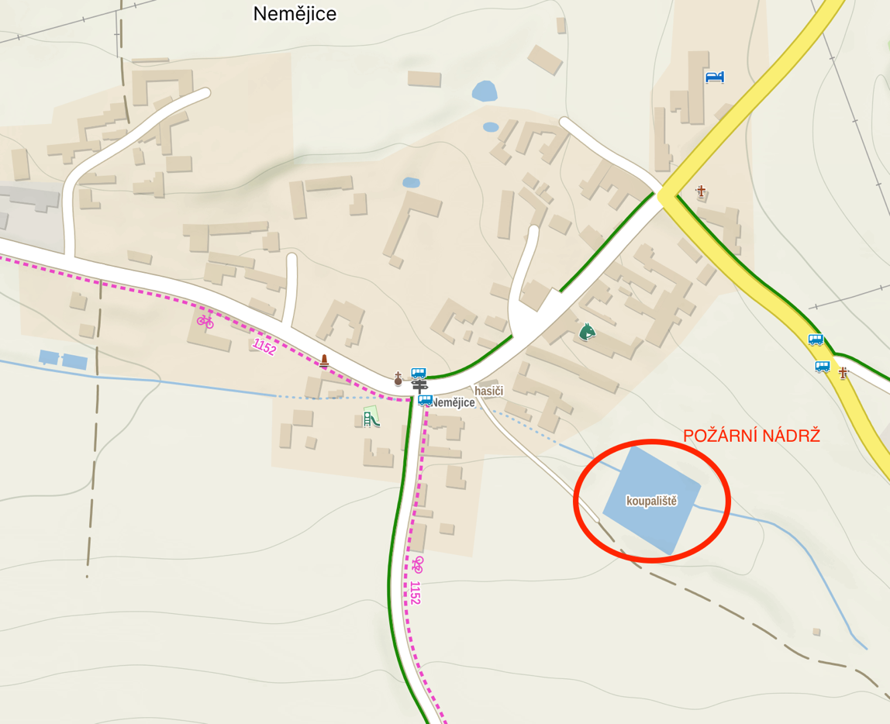
B) Plánek obce s vyznačením zdrojů vody pro hašení požárů, čerpacích stanovišť a směru příjezdu k nim

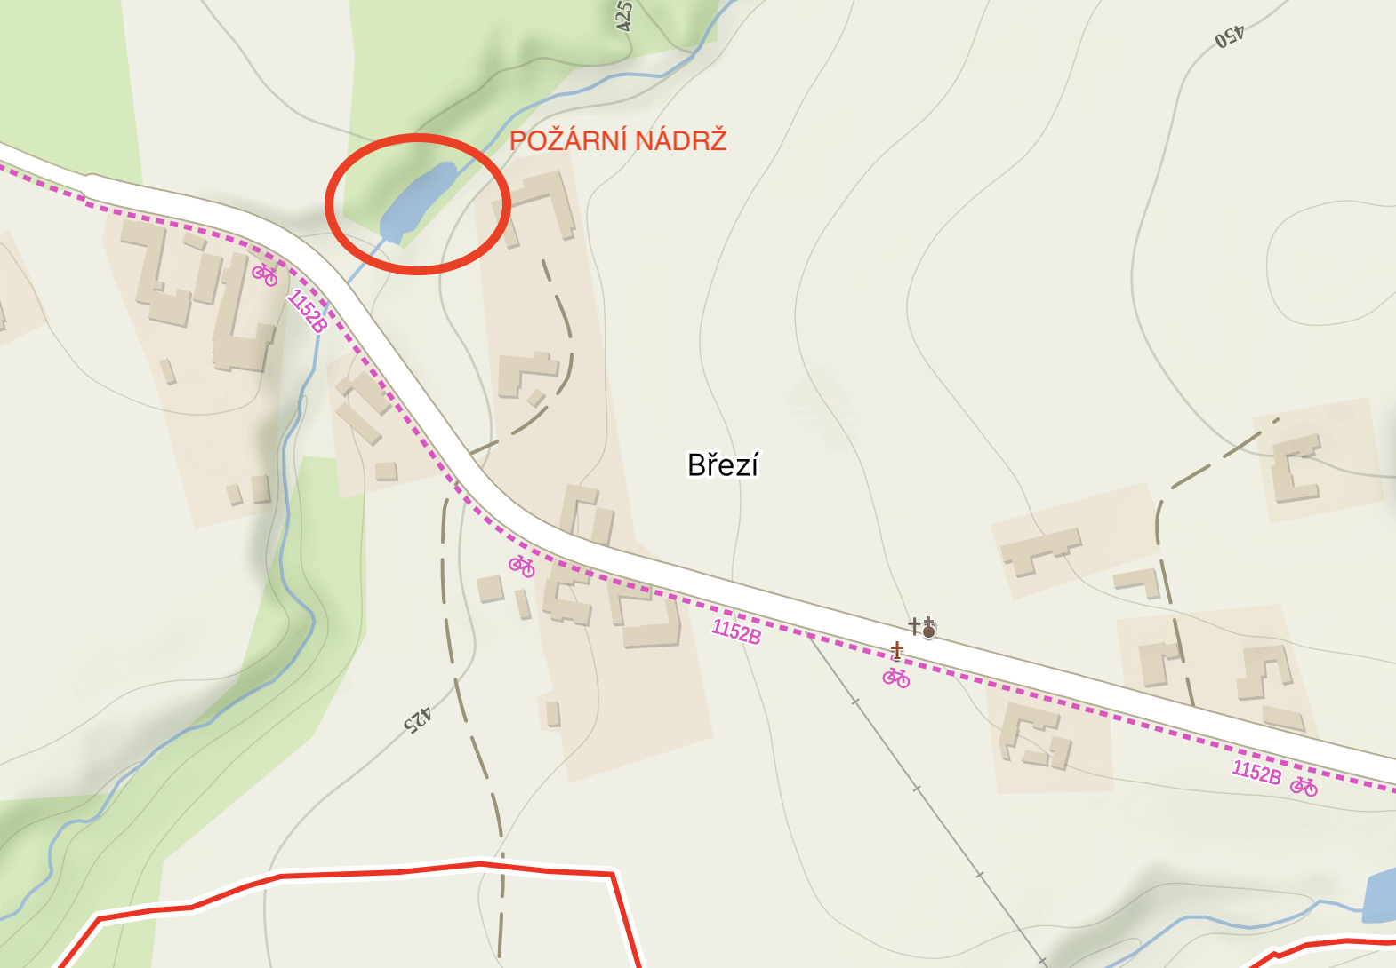
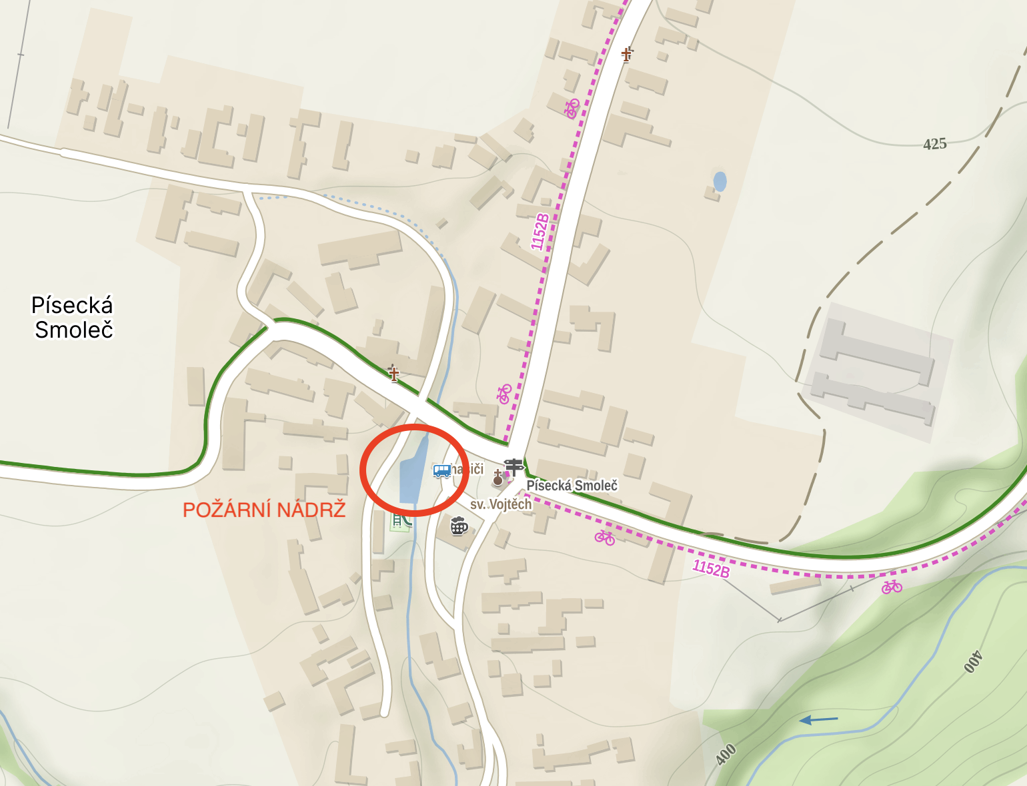

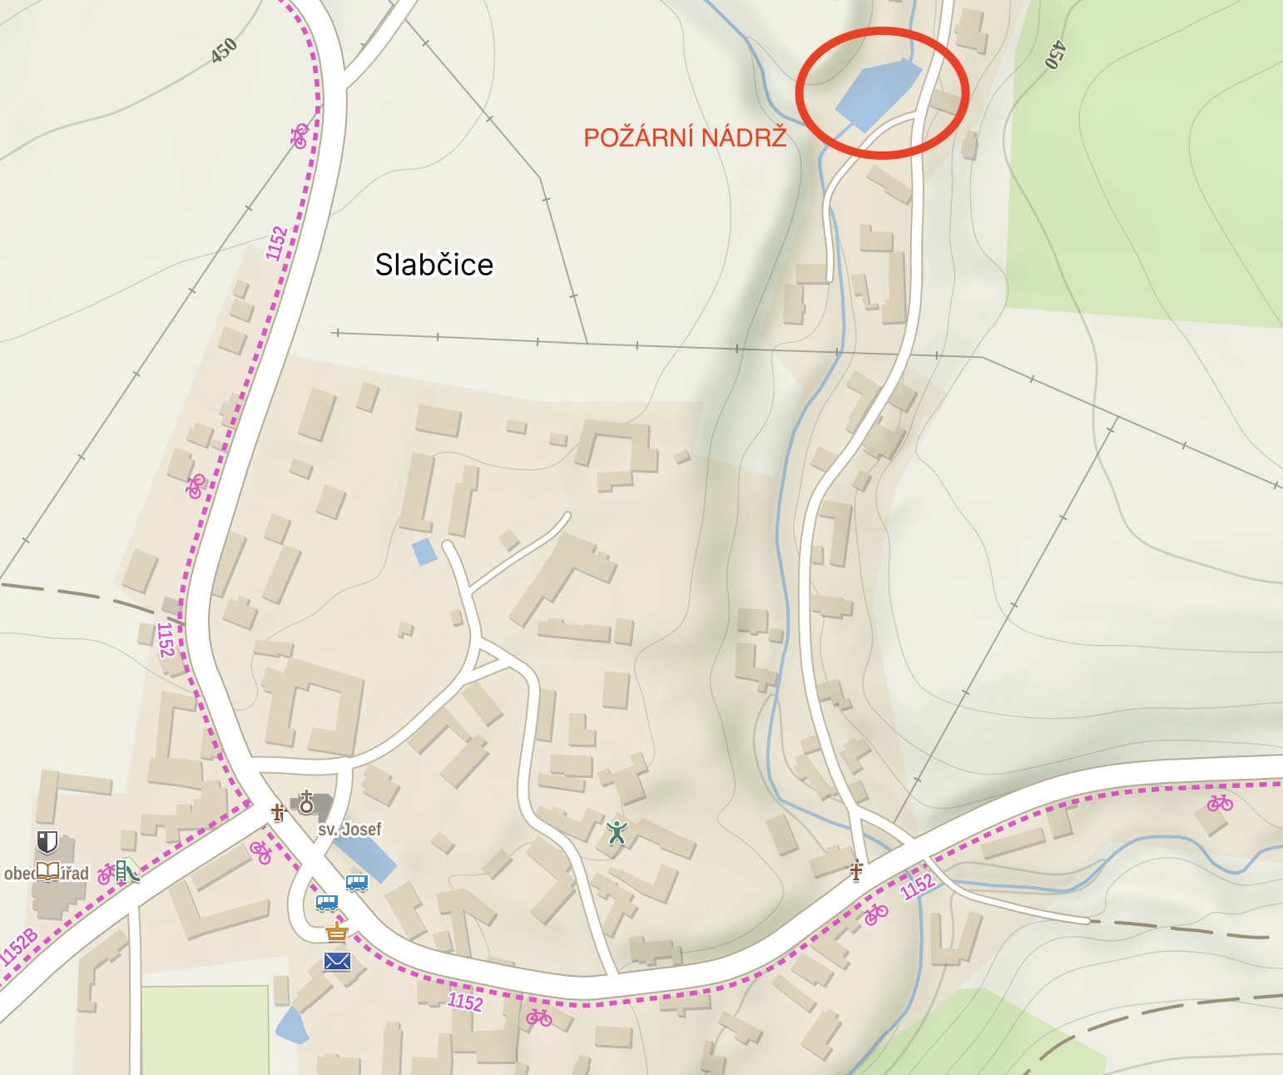

Komentář ke vzoru OZV:

Čl. 3 odst. 1:
Pokud se v obci vyskytují činnosti, při kterých hrozí zvýšené nebezpečí vzniku požáru, lze pro vykonávání takových činností stanovit přiměřená omezení (zejména s ohledem na cíl opatření a náklady na jejich zajištění). Mělo by se přitom jednat o takové „rizikové“ činnosti, které mají místní charakter (např. o pořádání určitých akcí typických pro obec apod.) a jejichž provozování není již regulováno jinými právními přepisy, jako např. právními předpisy obce či kraje vydanými k zabezpečení požární ochrany při akcích, kterých se zúčastňuje větší počet osob, nebo § 6 zákona o požární ochraně, či vyhláškou č. 246/2001 Sb., o požární prevenci, v platném znění, která upravuje mimo jiné používání tepelných, elektrických, plynových a jiných spotřebičů, problematiku komínů a kouřovodů, hořlavých nebo požárně nebezpečných látek.

Podmínky k provádění „rizikových činností“ mohou spočívat např. v povinnosti ohlásit konání činnosti v předem určené lhůtě obecnímu úřadu, nebo v povinnosti zřídit preventivní požární hlídku, jejíž náležitosti jsou blíže upraveny např. v § 31 odst. 4 vyhlášky č. 246/2001 Sb., o požární prevenci, v platném znění (tuto povinnost lze uložit pouze právnické a podnikající fyzické osobě, nikoliv fyzické osobě nepodnikající), nebo v povinnosti opatřit určité věcné prostředky požární ochrany apod.

Čl. 3 odst. 2:
Řada objektů je s ohledem na v nich prováděné činnosti dostatečně chráněna zákonem o požární ochraně (srov. např. § 4 až 6 zákona o požární ochraně). Pokud se obec rozhodne s ohledem na místní podmínky u určitých objektů zvýšit úroveň požární ochrany nad rámec stanovený zákonem, případně zjistí, že se na určité objekty jiná právní úprava nevztahuje, může si ve vyhlášce takové konkrétní objekty vyjmenovat a stanovit podmínky požární bezpečnosti, které budou směřovat k ochraně těchto objektů.

Čl. 6 odst. 1:
V přehledu zdrojů vody, který slouží jako informace, se nejčastěji uvádí ty zdroje vody, které obec stanovila, a to v souladu s § 29 odst. 1 písm. k) zákona o požární ochraně. U jednotlivých zdrojů se v přehledu uvádí využitelná kapacita zdroje, konkrétní čerpací stanoviště pro požární techniku, podmínky použitelnosti atd. V případě, že se jedná o hydrantovou síť v obci, je vhodné vybrat pouze určené hydranty, u kterých bude prováděna pravidelná kontrola provozuschopnosti.

Čl. 8:
Pokud dojde k poruše technického zařízení, je třeba zajistit vyhlášení požárního poplachu jiným vhodným způsobem, např. obecním rozhlasem, dopravním prostředkem vybaveným audiotechnikou (megafonem, tlampačem apod.)

§ 27 odst. 2 písm. b) bod 5 zákona o požární ochraně
§ 29 odst. 1 písm. o) bod 2 zákona o požární ochraně
§ 13 zákona o požární ochraně
§ 7 odst. 1 zákona o požární ochraně
nařízení Jihočeského kraje č. 17/2023 ze dne 14.12.2023.

